ПРОЕКТ
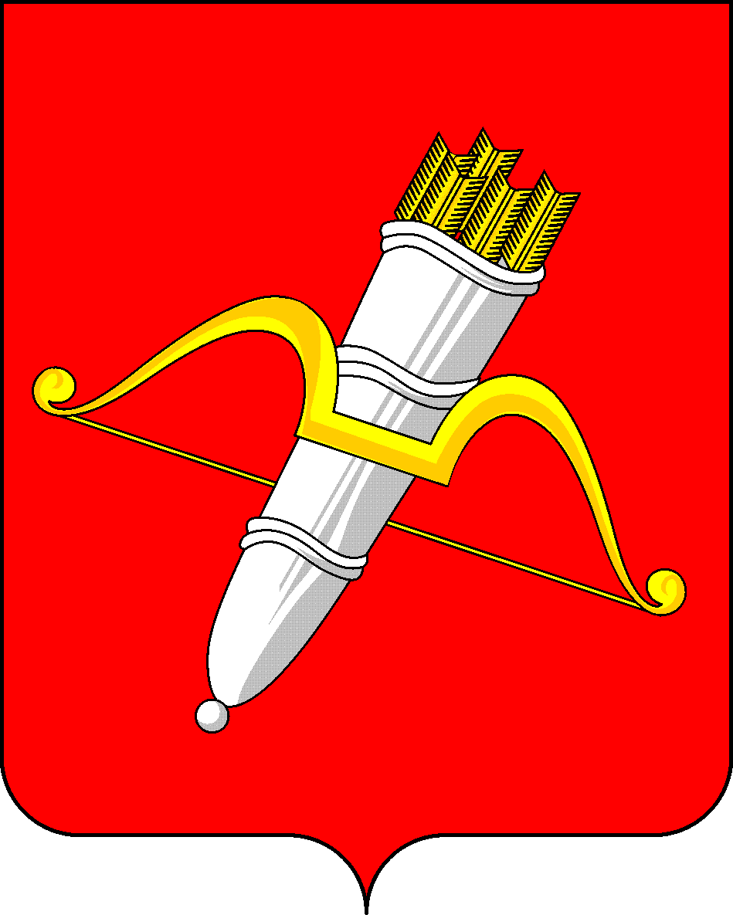
КРАСНОЯРСКИЙ КРАЙ
АЧИНСКИЙ ГОРОДСКОЙ СОВЕТ ДЕПУТАТОВ

Р Е Ш Е Н И Е

00.00.0000 | г. Ачинск |  | № 00–000р
О внесении изменений в решение Ачинского городского Совета депутатов от 14.10.2005 № 7-29р «Об утверждении генерального плана города Ачинска»

В соответствии со статьями 24, 28 Градостроительного кодекса Российской Федерации, руководствуясь статьями 28, 54, 57 Устава города Ачинска, городской Совет депутатов решил:

- Внести в решение Ачинского городского Совета депутатов от 14.10.2005 № 7-29р «Об утверждении генерального плана города Ачинска» («Ачинская газета», № 121, 25.10.2005; «Официально» приложение к газете «Ачинская газета», № 4, 02.02.2011; № 23, 05.06.2013; № 50/1, 09.12.2022), следующие изменения:

а) наименование изложить в следующей редакции: «Об утверждении генерального плана городского округа город Ачинск»;
б) преамбулу изложить в следующей редакции:
«В соответствии с Градостроительным кодексом Российской Федерации, руководствуясь статьями 28, 54 Устава города Ачинска, городской Совет депутатов решил:»;
в) пункт 1 изложить в следующей редакции:
«1. Утвердить генеральный план городского округа город Ачинск согласно приложению к настоящему решению.»;
г) приложение 1 изложить в редакции согласно приложению к настоящему решению;
д) приложения 2,3,4 признать утратившими силу.
2. Решение вступает в силу в день, следующий за днем его официального опубликования в уполномоченном печатном средстве массовой информации.

Председатель Ачинского городского Совета депутатов  _____________С.Н. Никитин |  | Глава города Ачинска  _________И.П. Титенков

